

**ملف الصلاحيات**

**نما سوفت للبرمجيات**



ملف الصلاحيات – مقدمة

من خلال ملف صلاحيات يمكن تحديد صلاحيات محددة كصلاحية التعديل أو الحذف أو الاضافة بأي من ملفات النظام أو إخفاء أو إظهار بعض الحقول ببعض نوافذ النظام أو إخفاء بعض الاجراءات بالنوافذ إلى غير ذلك من الصلاحيات. لتطبيق أي من الصلاحيات المدرجة بهذا الملف على أي من المستخدمين، يتم استدعاء سجل الصلاحية المحدد بنافذة المستخدم بالحقل "الصلاحيات". راجع نافذة المستخدم – الصفحة الرئيسية – حقل "الصلاحيات".

يسمح النظام بتحديد الصلاحيات لأي عدد من الملفات والمستندات، حيث يمكن تحديد الصلاحية لكل ملف من ملفات النظام من حيث إمكانية العديل والحذف والمطالعة ..وغير ذلك. فيما يلي سنقوم بشرح ملف الصلاحيات.

**نافذة ملف الصلاحيات – الصفحة الرئيسية**

من خلال النافذة الرئيسية، يمكن التحكم في الصلاحيات الخاصة بكل نافذة من نوافذ النظام والتي سيتم تطبيقها فيما بعد على مستخدم محدد أو عدة مستخدمين بحيث يتم إدراج تعريف صلاحيات كامل لكل ملفات ومستندات النظام المدرجة بسجل الصلاحية.

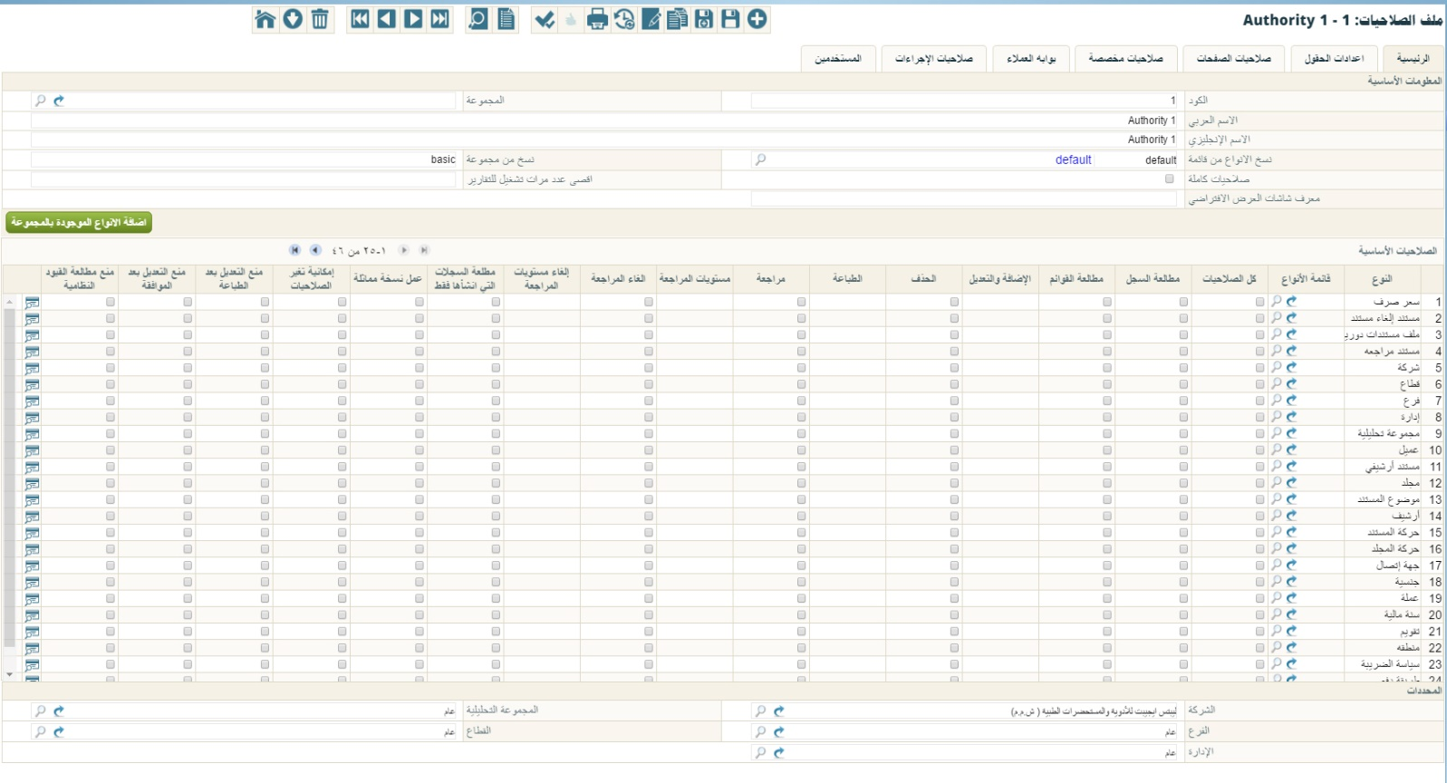

شكل 1نافذة ملف الصلاحيات

* المعلومات الأساسية
* الكود

الكود الخاص بسجل ملف الصلاحيات الحالي. يمكن للمستخدم إدخال أي كود شريطة ألا يكون قد تم إدخاله سابقاً. إذا قام المستخدم بإدخال كود صلاحية قد تم تعريفه قبل ذلك، سيقوم النظام بإظهار بيانات سجل الصلاحية على الفور.

* المجموعة

المجموعة التي ينتمي إليها سجل الصلاحية الحالي، حيث يوفر النظام أسلوب تنظيمي عن طريق المجموعات كأن تكون (صلاحيات مبيعات، صلاحيات مشتريات، صلاحيات موارد بشرية،....) يمكن للمستخدم إدخال أي مجموعة شريطة أن يكون قد تم تعريفها من قبل بملف المجموعات. تفيد هذه المجموعات في تنظيم العمل مع سجلات الصلاحية، وفي استخراج التقارير بالإضافة للتكويد الآلي حيث سيقوم النظام بإدخال كود سجل الصلاحية بمجرد إدخال كود المجموعة تبعاً لإعدادات التكويد الخاصة بالمجموعة المستخدمة. يمكن للمستخدم إدخال كود المجموعة مباشرة، أو يمكنه استخدام أيقونة البحث لإدخال مجموعة الصلاحية من نافذة البحث. كما يمكنه إدخال مجموعة جديدة من خلال أيقونة "عرض السجل"، ثم استخدامها بعد ذلك مع سجل التعديل الحالي. راجع الجزء الخاص بالمجموعات بكتاب التجهيز.

* الاسم العربي
* الاسم الانجليزي

من خلال هذين الحقلين، يمكن إدخال اسمين لسجل الصلاحيات الحالي باللغتين العربية والانجليزية، يفيد هذا الأسلوب في استخراج التقارير الخاصة بالصلاحيات وفي عمليات البحث والمطالعة.

* 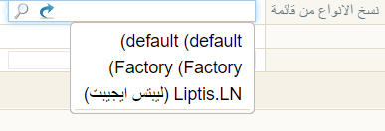نسخ الأنواع من قائمة

من خلال هذه القائمة يمكن اختيار أي من القوائم المعرفة بالنظام والتي سبق تعريفها بملف "تعريف قائمة" تحتوي هذه القائمة تعريف كامل بالأنظمة والنوافذ المستخدمة.

شكل 2قائمة مطبق على

لاحظ أن الأنواع المندرجة بهذه القائمة تم تعريفها من قبل بملف "تعريف قائمة" والذي تكون منه القائمة الافتراضية للنظام والتي تحدد النوافذ التي يمكن التعامل بها بجميع قوائم النظام، وليست الأنواع التي يتم تعريفها بملف "قوائم أنواع".

* نسخ من مجموعة

من خلال هذا الحقل، يمكن اختيار أي مجموعة من المجموعات الموجودة بالقائمة التي تم اختيارها بالحقل السابق، وذلك لإضافة النوافذ الخاصة بهذه المجموعة بتفاصيل نافذة الصلاحيات ، كأن يتم إضافة مجموعة المبيعات أو المشتريات. يمكن للمستخدم من خلال هذا الحقل البحث عن المجموعة المطلوب إضافتها كمجموعة المبيعات أو مجموعة المشتريات. سيتم توضيح هذه النقطة أكثر عند شرح الزر "اضافة الانواع الموجودة بالمجموعات".

* صلاحيات كاملة

هذا الحقل عبارة عن صندوق اختيار، إذا تم اختياره فإن المستخدم الذي سيتم تحديد سجل الصلاحيات الحالي له، ستكون له صلاحيات كاملة على جميع ملفات ومستندات النظام من حيث التعديل والاضافة والحذف وغير ذلك.

* أقصى عدد مرات تشغيل التقارير

عند تشغيل أكثر من تقرير في نفس الوقت فإن ذلك يؤدي إلى بطء نسبي بالنظام بحسب طبيعة التفارير قيد التنفيذ. من خلال هذا الحقل يمكن تحديد عدد التقاريرالتي يمكن للمستخدم تشغيلها في وقت واحد. وهذا بالطبع سينطبق على المستخدم الذي يملك هذه الصلاحية

* معرف شاشات العرض الافتراضي

من خلال نافذة "تعديل شاشة" يمكن نسخ شاشات محددة (كفاتورة المبيعات، أمر البيع،...) بحيث تظهر بشكل محدد كأن يتم إضافة صفحة إضافية لهذه النوافذ أو إضافة حقول أو مجموعات إضافية أو حذف بعض الحقول. راجع نافذة "تعديل شاشة". يتم تحديد معرف محدد لهذه الشاشات. عند إدراج كود هذا المعرف بالحقل الحالي، فإن النوافذ المندرجة بتفاصيل النافذة والتي تنتمي لهذا المعرف ستظهر بنفس الصورة التي تم تحديدها لهذا المعرف بنافذة "تعديل شاشة".

* اضافة الانواع الموجودة بالمجموعة

من خلال هذا الزر يقوم النظام بإضافة جميع المستندات والملفات الموجودة بالمجموعة المحددة بالحقل "نسخ من مجموعة". فعلى سبيل المثال يمكن تحديد المجموعة "مشتريات" بالحقل "نسخ من مجموعة" ثم الضغط على الزر "إضافة الانواع الموجودة بالقائمة"، فيقوم النظام بإدراج جميع المستندات والملفات التي تنتمي لمجموعة المشتريات (مثل ملف المورد، وفئة الموردين، فاتورة المشتريات، وطلب الشراء،.....الخ). يمكن للمستخدم بع ذلك إدخال مجموعة "المبيعات" بالحقل "نسخ من مجموعة" ليقوم بعد ذلك بالضغط مرة أخرى على الزر "إضافة الانواع الموجودة بالمجموعة"، فيقوم النظام بإضافة ملفات ومستندات المبيعات إلى ملفات ومستندات المشتريات التي تمت إضافتها سابقاً، وهكذا يمكن للمستخدم إدخال أي عدد من نوافذ النظام المختلفة.

* الصلاحيات الأساسية

هذا القسم عبارة عن جدول يحتل أغلب مساحة النافذة، يتم من خلاله إدراج النوافذة المندرجة بسجل الصلاحيات الحالي وتحديد الصلاحية الخاصة بكل نافذة منها كصلاحية التعديل والحذف والاضافة وعدد مرات الطباعة، وغير ذلك. يمكن للمستخدم إدراج النوافذ المراد تحديد صلاحية كل منها يدوياً أو يمكنه استخدام الزر "استخدام الانواع الموجودة بالمجموعة" كما سبق أن أوضحنا.

* النوع

من خلال هذا الحقل يمكن تحديد نافذة محددة ليتم تحديد الصلاحيات الخاصة بها كصلاحية المطالعة، صلاحية الاضافة والتعديل وغير ذلك. مثال على ذلك يمكن إدراج فاتورة المبيعات أو ملف المورد بهذا الحقل.

* قائمة أنواع

من خلال هذا الحقل يمكن إدراج قائمة أنواع محددة ليتم تحديد الصلاحيات الخاصة للنوافذ المندرجة بها. لاحظ أنه عند تحديد نافذة محددة بقائمة "النوع" وتحديد قائمة أنواع بالحقل "قائمة الأنواع" فسوف تنطبق الصلاحيات المحددة بهذا السطر على كليهما (النوع، قائمة الأنواع).

* كل الصلاحيات

عند تعليم هذا الخيار فإن المستخدم التي ستكون له صلاحية السجل الحالي، ستكون له صلاحية كاملة على النافذة المقابلة المحددة بالحقل "النوع" أو نوافذ قائمة الأنواع المحددة بالحقل "قائمة الأنواع".

* مطالعة السجل

عند تعليم هذا الخيار فإن المستخدم التي ستكون له صلاحية السجل الحالي، ستكون له صلاحية مطالعة على النافذة المقابلة المحددة بالحقل "النوع" أو نوافذ قائمة الأنواع المحددة بالحقل "قائمة الأنواع".

* مطالعة القوائم

عند تعليم هذا الخيار فإن المستخدم التي ستكون له صلاحية السجل الحالي، ستكون له صلاحية مطالعة القوائم على النافذة المقابلة المحددة بالحقل "النوع" أو نوافذ قائمة الأنواع المحددة بالحقل "قائمة الأنواع". تعني مطالعة القائمة القدرة على مطالعة ملف محدد بطور القائمة والذي يمكن الوصول إليه عن طريق الأيقونة

* الاضافة والتعديل

هذا الحقل عبارة عن قائمة اختيار تحوي الخيارات التالية:

* إضافة مسودة

أي أن المستخدم لن يمكنه إضافة سجل للنافذة المقابلة (أو نوافذ قائمة الأنواع المقابلة)، وإنما يمكنه فقط إضافة مسودة ليقوم أحد المستخدمين ذوي صلاحية الحفظ، بحفظ هذه المسودة لاحقاً. يمكن حفظ السجل كمسودة من خلال الأيقونة

* التعديل بعد الحفظ.

أي أن المستخدم يمكنه التعديل بالنافذة المقابلة (أو بنوافذ قائمة الأنواع المقابلة) بعد الحفظ.

* حفظ

أي أن المستخدم يمكنه الحفظ بالنافذة المقابلة (أو بنوافذ قائمة الأنواع المقابلة).

* لا يسمح بالتعديل

أي أن المستخدم لا يمكنه التعديل بالنافذة المقابلة (أو بنوافذ قائمة الأنواع المقابلة).

* الحذف

من خلال هذا الخيار يمكن تحديد إذا ما كان المستخدم لحه حق حذف السجلات بالنافذة المقابلة (أو بنوافذ قائمة الأنواع المقابلة) أم لا.

* الطباعة

هذا الحقل عبارة عن قائمة اختيار لتحديد ما إذا كان المستخدم له صلاحية طباعة النافذة (قائمة الأنواع) المقابلة مرة واحدة، أو أكثر من مرة، أو ليس له الحق مطلقاً في طباعة النافذة (قائمة الأنواع) المقابلة.

* مراجعة

يحدد هذا الخيار ما إذا كان المستخدم له حق مراجعة النافذة (قائمة الأنواع) المقابلة أم لا.

يسمح النظام بالمراجعة من خلال الأيقونة

* مستويات المراجعة

هذا الحقل لن يكون فعالاً إلا إذا تم تعليم الخيار السابق "مراجعة". عندا يتم تجهيز النظام بحيث تكون هناك عدة مستويات لمراجعة السجل، فمن خلال هذا الحقل يمكن تحديد مستويات المراجعة للنافذة (لنوافذ قائمة الأنواع) المقابلة. فعلى سبيل المثال يمكن تهيئة النظام بحيث تكون هناك 6 مستويات للمراجعة. يمكن تحديد القيمة (5،3،1) بهذا الحقل، وبالتالي فإن المستخدم الحالي الذي يملك الصلاحية الحالية يمكنه مراجعة المستوى الأول والثالث والخامس فقط للنافذة (أو لنوافذ قائمة الأنواع) المقابلة.

* إلغاء المراجعة

يحدد هذا الخيار ما إذا كان المستخدم له حق إلغاء مراجعة النافذة (قائمة الأنواع) المقابلة أم لا.

يسمح النظام بإلغاء المراجعة من خلال الأيقونة

* إلغاء مستويات المراجعة

هذا الحقل لن يكون فعالاً إلا تم تعليم الخيار السابق "إلغاء المراجعة". عندا يتم تجهيز النظام بحيث تكون هناك عدة مستويات لمراجعة السجل، فمن خلال هذا الحقل يمكن تحديد مستويات المراجعة للنافذة (لنوافذ قائمة الأنواع) المقابلة. فعلى سبيل المثال يمكن تهيئة النظام بحيث تكون هناك 6 مستويات للمراجعة. يمكن تحديد القيمة (4،2) بهذا الحقل وبالتالي فإن المستخدم الحالي الذي يملك الصلاحية الحالية يمكنه إلغاء مراجعة المستوى الثاني والرابع فقط للنافذة (أو لنوافذ قائمة الأنواع) المقابلة.

* مطالعة السجلات التي أنشأها فقط

من خلال هذا الخيار سيسمح النظام للمستخدم الذي يملك الصلاحية الحالية بمطالعة السجلات التي أنشأها فقط دون باقي السجلات، وهذا بالطبع سينطبق على النافذة (أو لنوافذ قائمة الأنواع) المقابلة.

* عمل نسخة مماثلة

من خلال هذا الخيار يمكن السماح أو عدم السماح للمستخدم بعمل نسخة مماثلة.

* إمكانية تغيير الصلاحيات

من خلال هذا الخيار يمكن السماح أو عدم السماح للمستخدم بتعديل الصلاحيات الخاصة للنافذة (أو لنوافذ قائمة الأنواع) المقابلة. فعند عدم تعليم هذا الخيار فإن المستخدم الذي لديه الصلاحية الحالية لن يستطيع تنفيذ الإجراء "تعديل الصلاحيات" والمندرج بقائمة "المزيد" مع النافذة (أو نوافذ قائمة الأنواع) المقابلة.

* منع التعديل بعد الطباعة

من خلال هذا الخيار يمكن السماح أو عدم السماح للمستخدم بتعديل السجل بعد طباعته، مع النافذة (أو نوافذ قائمة الأنواع) المقابلة.

* منع التعديل بعد الموافقة

من خلال هذا الخيار يمكن السماح أو عدم السماح للمستخدم بتعديل السجل بعد الموافقة عليه، وهذا بالطبع عند نفعيل نظام الموافقات للنافذة (أو نوافذ قائمة الأنواع) المقابلة. حيث يمكن منع المستخدم من التعديل بالمستند بمجرد الموافقة عليه.

* منع مطالعة القيود النظامية

من خلال هذا الخيار، يمكن منع المستخدم أو السماح له بمطالعة القيود النظامية الناتجة عن المستند المقابل (أو المستندات المندرجة بقائمة الأنواع المقابلة). حيث يسمح النظام من خلال قائمة المزيد بالاطلاع على القيود النظامية الناتجة عن المستند، إن وجدت.

**نافذة ملف الصلاحيات – إعدادات الحقول**

من خلال صفحة إعدادات الحقول يمكن التحكم في إظهار أو تفعيل الحقول بنوافذ النظام، حيث يمكن إخفاء بعض الحقول وإظهار البعض الأخر، كما يمكن تفعيل بعض الحقول بحيث تكون متاحة للمستخدم بينما البعض الأخر غير متاح. تحتوي هذه النافذة على جدول إعدادات الحقول والذي يحتوي على المعلومات التالية:

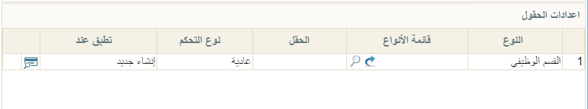 شكل 3نافذة ملف الصلاحيات

* إعدادات الحقول

من خلال جدول إعدادات الحقول يمكن إخفاء أو عدم تفعيل بعض الحقول ببعض نوافذ النظام. يحتوي الجدول على الحقول التالية:

* النوع
* قائمة الأنواع

من خلال هذين الحقلين، يمكن تحديد النوافذ التي سيتم ضبط بعض الحقول بها من حيث الإظهار أو التفعيل. فيمكن إدراج نافذة محددة من خلال الحقل "النوع"، أو عدة نوافذ من خلال اختيار أحد قوائم الأنواع المعرفة سلفاً ومن ثم إدراجها بالحقل "قائمة الأنواع".

* الحقل

من خلال هذا الحقل يمكن اختيار حقل محدد من النافذة المحددة بالحقل النوع (أو مجموعة النوافذ المحددة بالحقل "قائمة الأنواع").

* نوع التحكم

من خلال هذا الحقل يمكن تحديد نوعية الضبط المراد تحديدها للحقل المقابل، حيث يمكن اختيار أحد الخيارات التالية:

* عادية

هذا الخيار يعني أن الحقل سيكون عادياً بمعنى أنه سيكون ظاهراً للمستخدم مع السماح بالتعديل فيه.

* غير ظاهر

أي أن الحقل المقابل لن يكون ظاهراً للمستخدم (Hidden)

* غير قابل للتعديل

أي أن الحقل المقابل سيكون ظاهراً للمستخدم مع عدم السماح بالتعديل فيه (Disabled).

* تطبق عند

من خلال هذا الحقل يمكن تحديد الحالة التي سيتم فيها تطبيق اعدادات الضبط الخاصة بالحقل المقابل:

* إنشاء جديد

أي أن الاعداد الخاص بالحقل المقابل سيتم عند إنشاء سجل جديد فقط، بينما لن يكون له أثر عند مطالعة السجل بطور التعديل. فمثلاً عند تهيئة الحقل المقابل بحيث يكون غير ظاهر، وتطبيق ذلك مع "إنشاء جديد" فإن الحقل المحدد لن يكون ظاهراً إلا بطور التعديل بينما سيكون مختفياً عندما يقوم المستخدم بإضافة سجل جديد.

* التعديل

أي أن الاعداد الخاص بالحقل المقابل سيتم عندما يكون السجل بطور التعديل فيه فقط، بينما لن يكون له أثر بينما يقوم المستخدم بإضافته كسجل جديد بالملف. فمثلاً عند تهيئة الحقل المقابل بحيث يكون غير ظاهر، وتطبيق ذلك مع "التعديل" فإن الحقل المحدد لن يكون ظاهراً إلا بطور الإضافة بينما سيكون مختفياً عندما يقوم المستخدم بمطالعته أو التعديل فيه.

* الكل

أي أن الاعداد الخاص بالحقل المقابل سيكون فعالاً سواء بطور التعديل أو الإضافة فعند تحديد أحد الحقول مثلاً على أنه "غير ظاهر" والتطبيق على الكل، فلن يستطيع المستخدم رؤية هذا الحقل مطلقاً.

**نافذة ملف الصلاحيات – صلاحيات الصفحات**

من خلال صفحة "صلاحيات الصفحات" يمكن التحكم في إظهار أو تفعيل الصفحات الموجودة بنوافذ النظام المختلفة كأن يتم تحديد صفحة "حدود الائتمان" بملف العميل مثلاً بحيث تكون غير ظاهرة للمستخدم الذي سوف يرتبط بسجل الصلاحيات الحالي، أو جعل حقول هذه الصفحة غير فعالة بحيث يتم منع المستخدم ذي الصلاحية الحالية من التعديل فيها. تحتوي هذه النافذة على جدول "صلاحيات الصفحات" والذي يحتوي على المعلومات التالية:

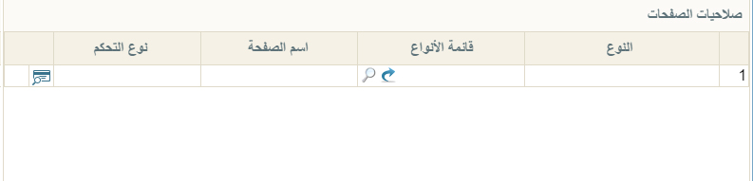

شكل 4صلاحيات الصفحات

* صلاحيات الصفحات

من خلال جدول "صلاحيات الصفحات" يمكن إخفاء أو عدم تفعيل بعض بعض الصفحات ببعض نوافذ النظام. يحتوي الجدول على الحقول التالية:

* النوع
* قائمة الأنواع

من خلال هذين الحقلين، يمكن تحديد النوافذ التي سيتم ضبط بعض الصفحات بها من حيث الإظهار أو التفعيل. فيمكن إدراج نافذة محددة من خلال الحقل "النوع"، أو عدة نوافذ من خلال اختيار أحد قوائم الأنواع المعرفة سلفاً ومن ثم إدراجها بالحقل "قائمة الأنواع".

* اسم الصفحة

من خلال هذا الحقل يمكن اختيارصفحة محددة ليتم التحكم فيها. بالضغط مرتين بالماوس، ستظهر قائمة بالصفحات المتاحة. بالطبع ستختلف الصفحات المعروضة بحسب النافذة التي تم اختيارها من قائمة "النوع" (أو النوافذ المندرجة بقائمة الأنواع التي تم اختيارها). فمثلاً إذا قام المستخدم باختيار "عميل" بالحقل "النوع"، فإن الصفحات المعروضة بقائمة البحث لهذا الحقل ستكون (الرئيسية، معلومات الاتصال، جهات الاتصال، حدود الائتمان، ....الخ). يمكن للمستخدم اختيار أي من هذه الصفحات للقيام بتعريف نوع التحكم الخاص بها.

* نوع التحكم

من خلال هذا الحقل يمكن تحديد نوعية الضبط المراد تحديده للصفحة التي تم اختيارها بالحقل السابق، حيث يمكن اختيار أحد الخيارات التالية:

* عادية

هذا الخيار يعني أن الصفحة المحددة بالحقل السابق ستظهر للمستخدم الذي يملك الصلاحية الحالية مع السماح بالتعديل فيها.

* غير ظاهر

أي أن الصفحة المحددة بالحقل السابق لن تكون ظاهرة للمستخدم (Hidden)

* لا يسمح بالتعديل

أي أن الصفحة المحددة بالحقل السابق ستكون ظاهرة للمستخدم ولكن غير قابلة للتعديل فيها.

**نافذة ملف الصلاحيات – صلاحيات مخصصة**

في بعض الاحيان يكون المطلوب إعطاء صلاحية على مستوى سجل محدد، فعلى سبيل المثال قد يراد إخفاء بعض سجلات الرواتب كرواتب المدراء مثلاً فلا يمكن مطالعتها إلا من خلال بعض الموظفين كما لا يمكن التعديل فيها إلا من خلال مدير الموارد اليشرية مثلاً. لمثل هذه الحالات يوفر النظام أسلوب الصلاحيات المخصصة وذلك لإعطاء إمكانية مطالعة بعض السجلات أو التعديل فيها أو حتى استخدامها من خلال ملفات النظام الأخرى عبر صلاحية محددة يتم تعريفها من خلال صفحة "الصلاحيات المخصصة". فيما يلي سنقوم بشرح النافذة:

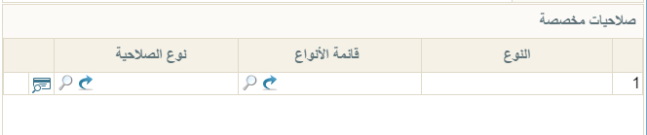

شكل 5نافذة تعديل الصلاحيات

* صلاحيات مخصصة

من خلال جدول صلاحيات مخصصة بنافذة الصلاحيات المخصصة يمكن إعطاء بعض الصلاحيات المخصصة لمن لأي مستخدم ينطبق عليه سجل الصلاحيات الحالي. يحتوي الجدول على الحقول التالية:

* النوع
* قائمة الأنواع

من خلال هذين الحقلين، يمكن تحديد النوافذ التي سيتم تحديد نوع صلاحية محدد لهما وبالتالي فإن الصلاحية على مستوى السجل سوف تكون على أنواع الملفات المحددة بهذين الحقلين فقط. ينصح بترك هذه الحقول فارغة.

* نوع الصلاحية

من خلال هذا الحقل يتم تحديد نوع صلاحية محدد والذي يمكن تخصيصه لصلاحية أحد سجلات أي من ملفات او مستندات النظام.

**فيما يلي سنتناول بشيء من التوضيح لمفهوم الصلاحيات المخصصة من خلال التوضيح بمثال.**

افترض أن لدينا صنف محدد يراد لمستخدم محدد امكانية الاطلاع عليه، ومستخدم أخر إمكانية التعديل فيه، ومستخدم اخر إمكانية استخدامه بمستندات النظام (مثل فواتير المبيعات والمشتريات)، بينما هناك مستخدم رابع لا يمكنه الاطلاع على هذا الصنف.

نقوم بإنشاء أربعة سجلات بملف نوع الصلاحية - راجع ملف نوع الصلاحية – كالتالي:

|  |  |
| --- | --- |
| نوع الصلاحية | اسم نوع الصلاحية |
| 1 | مطالعة |
| 2 | تعديل |
| 3 | استخدام |

إذهب إلى الصنف المحدد، والمراد تحديد صلاحيات الاطلاع والتعديل والاستخدام به، ثم من قائمة المزيد، قم بفتح نافذة "تعديل الصلاحيات"، ثم قم بإعطاء الصلاحية "1" للمطالعة، والصلاحية "2" للتعديل، والصلاحية "3" للاستخدام. أنظر الشكل التالي:

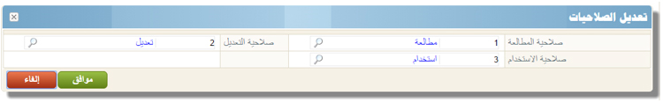

شكل 6نافذة تعديل الصلاحيات

لإعطاء صلاحية المطالعة لأحد المستخدمين، قم بالذهاب لملف الصلاحيات الخاص به – صفحة صلاحيات مخصصة وأعطه نوعية الصلاحية "مطالعة" كما بالشكل التالي:

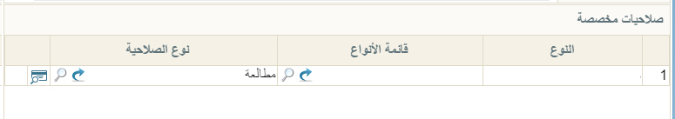

شكل 7 إعطاء نوع الصلاحية "مطالعة" بملف صلاحية أحد المستخدمين – صفحة صلاحيات مخصصة

بالمثل فالمستخدم الذي ستكون له القدرة على تعديل سجل الصنف المحدد هو الذي تم تحديد نوع الصلاحية له هي "تعديل " بصفحة صلاحيات مخصصة بملف الصلاحيات الخاص به.

كذلك فالمستخدم الذي ستكون له القدرة على استخدام سجل الصنف المحدد بمستندات النظام هو الذي تم تحديد نوع الصلاحية له "استخدام" بصفحة صلاحيات مخصصة بملف الصلاحيات الخاص به.

أما المستخدم الذي لن تكون له أي من هذه الصلاحيات الثلاث، فلن يكون له القدرة على التعديل أو مطالعة سجل الصنف المحدد أو حتى استخدامه بالمستندات.

لاحظ أنه بالمثال الموضح، فإن الصلاحية ليست مقصورة على سجل بملف الصنف فقط، وإنما عند تحديد صلاحية المطالعة مثلاً لأي سجل من ملفات النظام (عملاء، موردين، موظفين....)، فأي من سجلات النظام الذي تم تحديد له صلاحية المطالعة فإن المستخدم الذي تم تحديد الصلاحية "مطالعة" بصفحة الصلاحيات المخصصة ستكون له القدرة على الاطلاع على هذا السجل.

لحصر الصلاحية على سجلات الصنف فقط، يجب، على المستخدم تحديد النوع "صنف" بالحقل "نوع".

لحصر الصلاحية على سجلات قائمة أنواع ملفات محددة، يجب على المستخدم إدراج كود "قائمة الأنواع" بالحقل "قائمة الأنواع.

يتضح مما سبق أن النوع المحدد بأحد سطور الصلاحيات المخصصة لسجل صلاحية أحد المستخدمين هو بمثابة "مفتاح" يمكن به فتح أي سجل بملفات النظام تم تقييده بصلاحية محددة.

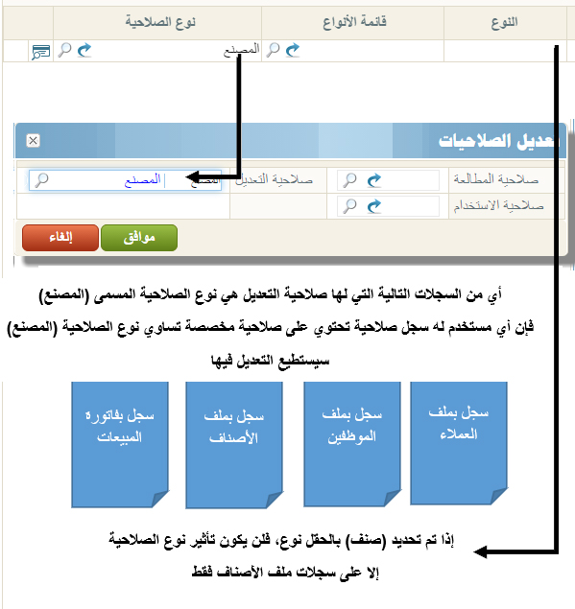الشكل التالي يوضح ذلك.

شكل 8 كيفية ضبط الصلاحيات المخصصة للعمل على سجلات محددة

**نافذة ملف الصلاحيات – صلاحيات الاجراءات**

من خلال صفحة "صلاحيات الاجراءات" يمكن التحكم في إمكانية المستخدم في تنفيذ بعض الاجراءات أو عدم تنفيذها. والاجراءات كتلك الموجودة بقائمة المزيد، مثل "استيراد سجلات وتعيين السجل كقالب وإنشاء الملحوظة وأرشفة المستندات إلى غير ذلك من الاجراءات التي تختلف من نافذة لأخرى. من خلال جدول "صلاحيات الاجراءات" الموجود بهذه الصفحة يمكن تحديد الاجراءات التي يمكن تنفيذها من خلال المستخدم الذي يملك صلاحية السجل الحالي، بينما يمكن وقف بعض الاجراءات الاخرى بحيث تكون غير مفعلة مع نفس المستخدم. يتم ضبط صلاحية الاجراءات من خلال جدول "صلاحيات الاجراءات"، كالتالي:

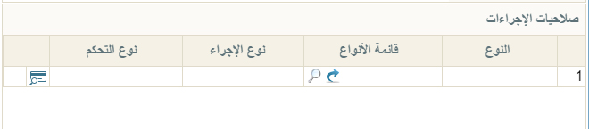

شكل 9صلاحيات الصفحات

* صلاحيات الاجراءات

من خلال جدول صلاحيات الإجراءات يمكن إخفاء أو عدم تفعيل بعض الاجراءات ببعض نوافذ النظام. يحتوي الجدول على الحقول التالية:

* النوع
* قائمة الأنواع

من خلال هذين الحقلين، يمكن تحديد النوافذ التي سيتم ضبط بعض الاجراءات بها من حيث التفعيل أو عدم التفعيل. فيمكن إدراج نافذة محددة من خلال الحقل "النوع"، أو عدة نوافذ من خلال اختيار أحد قوائم الأنواع المعرفة سلفاً ومن ثم إدراجها بالحقل "قائمة الأنواع".

* نوع الاجراء

من خلال هذا الحقل يمكن اختيار الاجراء المراد تفعيله أو عدم تفعيله، يمكن من خلال الضغط المزدوج بالماوس إظهار قائمة بجميع الاجراءات التي يمكن التحكم بها. بالطبع ستختلف هذه الاجراءات بحسب نوع النافذة (أو قائمة الأنواع) التي تم اختيارها. فمثلاً عند اختيار النوع "فاتورة مبيعات" فسوف تظهر الاجراءات التي يمكن تنفيذها بفاتورة المبيعات مثل "إضافة عروض الفاتورة"، "عكس المستند"،....وغير ذلك. يمكن اختيار أي من هذه الاجراءات للتحكم في فاعليتها مع الصلاحية الحالية.

* نوع التحكم

من خلال هذا الحقل يمكن تحديد نوعية الضبط المراد تحديده للاجراء المقابل. فهذا الحقل عبارة عن قائمة تحوي الخيارين التاليين:

* غير مفعل

لعدم تفعيل الاجراء المقابل مع المستخدم الذي سيمتلك الصلاحية الحالية. حيث لن يكون هذا الاجراء متاحاً مع هذا المستخدم الذي يمتلك هذه الصلاحية.

* مفعل

حتى يكون الاجراء المقابل فابلاً للتنفيذ مع المستخدم الذي سيمتلك الصلاحية الحالية.